МУНИЦИПАЛЬНОЕ БЮДЖЕТНОЕ ОБРАЗОВАТЕЛЬНОЕ УЧРЕЖДЕНИЕ

«НАЧАЛЬНАЯ ОБЩЕОБРАЗОВАТЕЛЬНАЯ ШКОЛА» С.ХОВУ-АКСЫ

**СПРАВКА**

**о проведенном конкурсе стихотворений к 70-летнему юбилею народного писателя А.А.Даржая**

**от 20 ноября 2014 года**

Согласно годового плана школьной библиотеки МБОУ «НОШ» с.Хову-Аксы, на основании школьного положения о проведении конкурса стихотворений к 70-летнему юбилею народного писателя А.А.Даржай 19 ноября 2014 года был проведен конкурс чтецов:

**В конкурсе приняло 16 учащихся с 2 по 4 классы.**

**По итогам конкурса чтецов учащиеся заняли следующие места:**

Среди 2 классов:

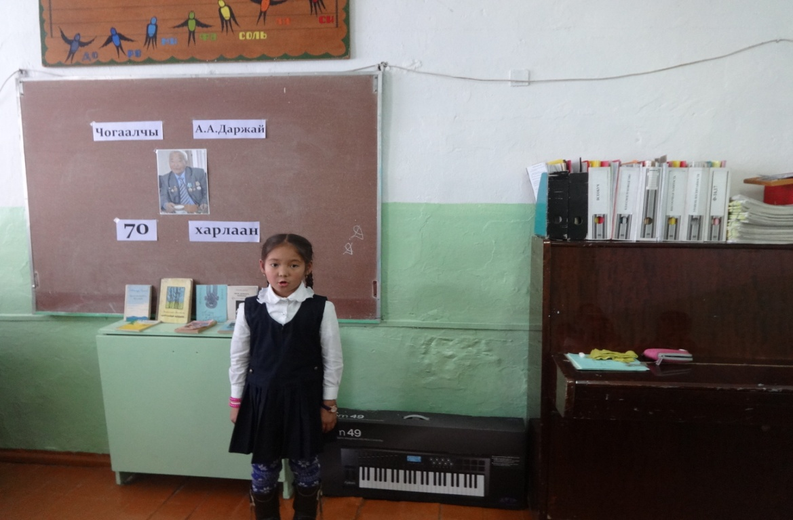 **1 место – Хуурак Оргаадай ученица 2 «в» класса**

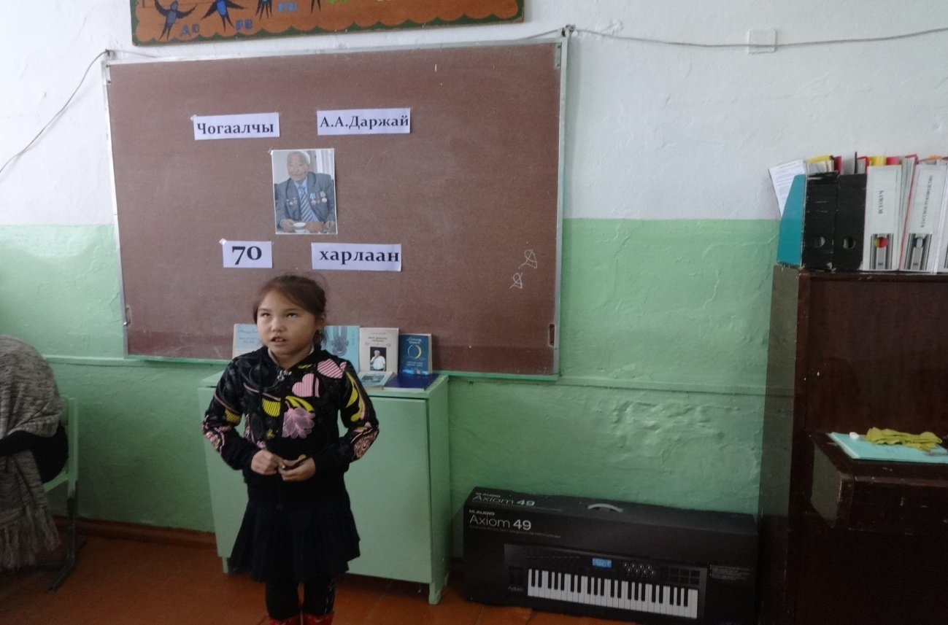

**2 место – Монгуш Тамила ученица 2 «а» класса**

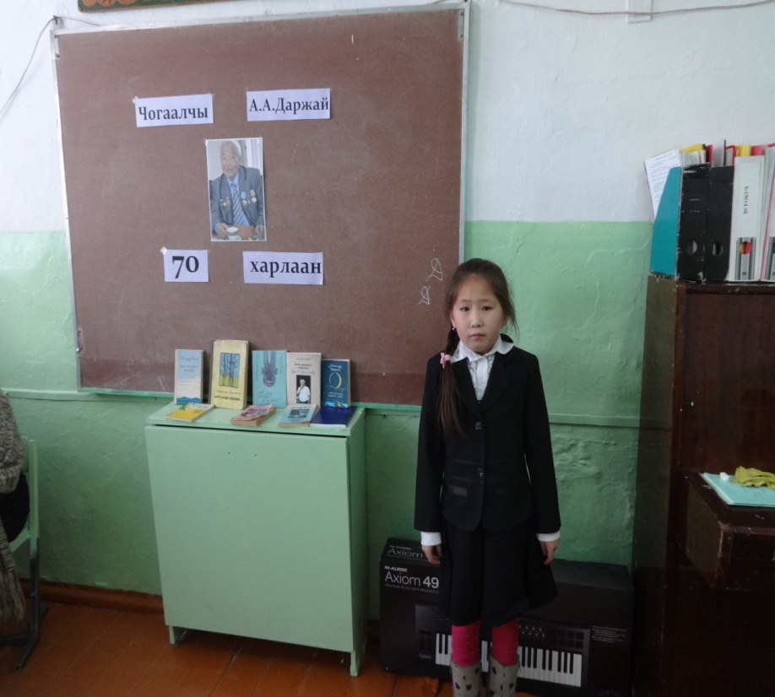**3 место – Сарыг-Хаа Юлиян ученик 2 «в» класса, Захарова Ангелина ученица 2 «г» класса**

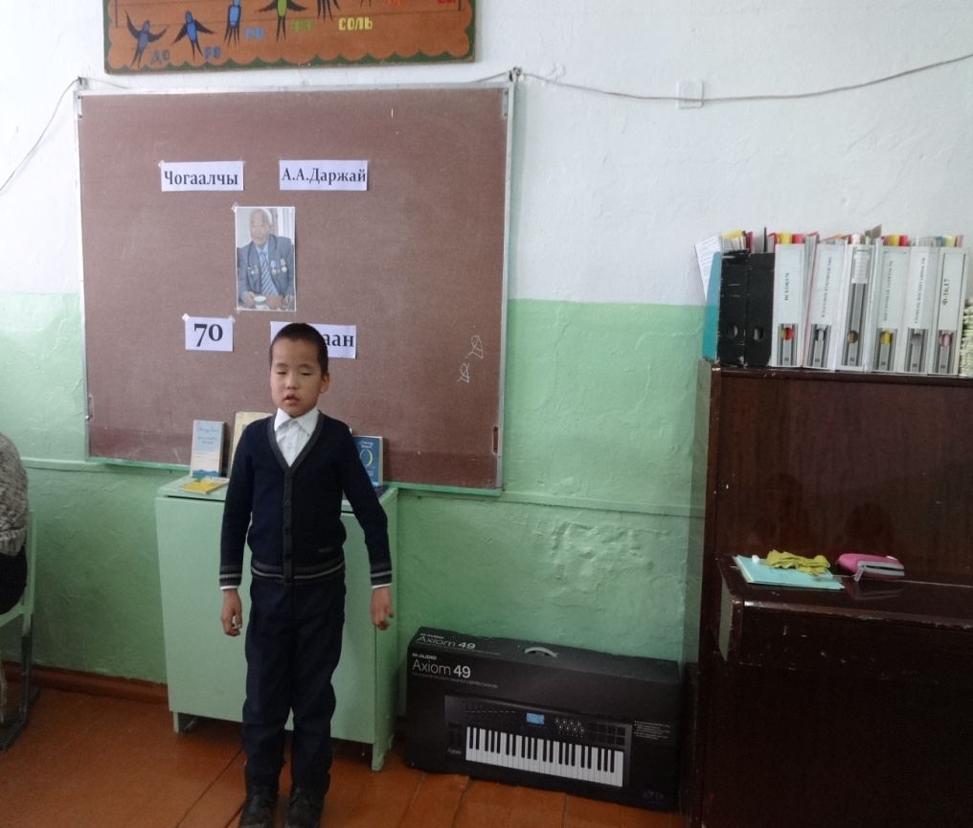

Среди 3 классов:

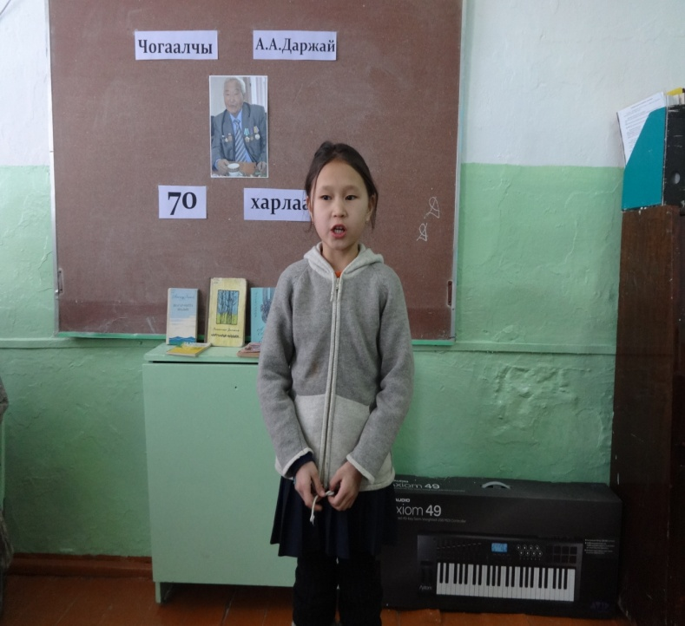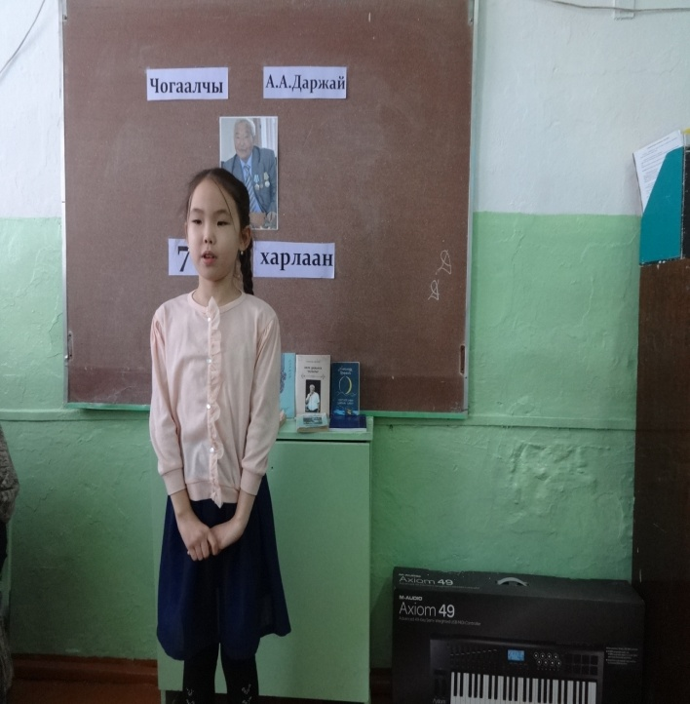**1 место - Дивии Ингрид ученица 3 «а» класса, Кужугет Валерия ученица 3 «б» класса**

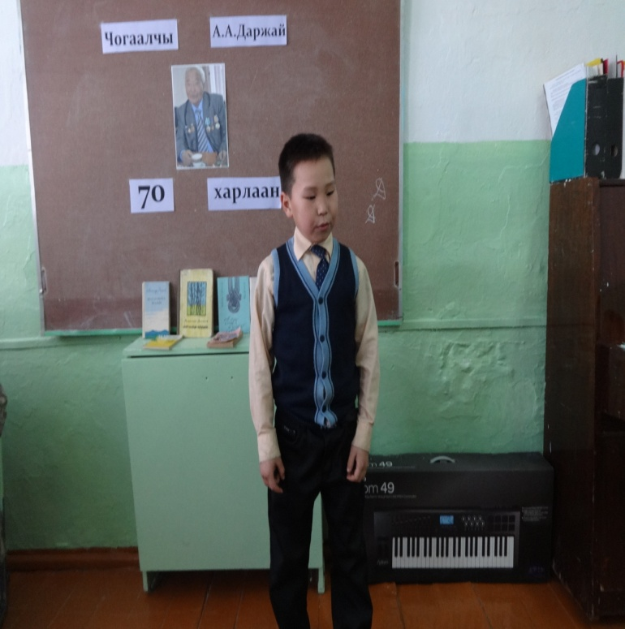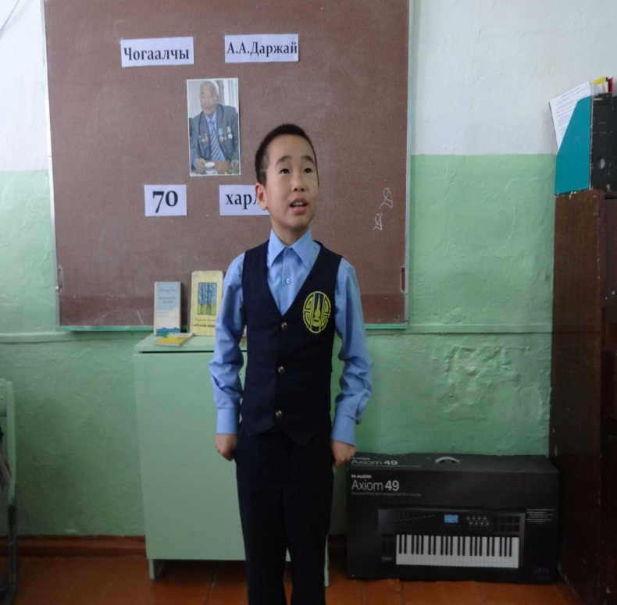**2 место –Донгак Аржаан ученик 3 «г» класса,** **Иргит Чингис ученик 3 «г» класса**

**3 место- Долаан Сергек ученик 3 «г» класса, Монгул-оол Юлия ученица 3 «в» класса**

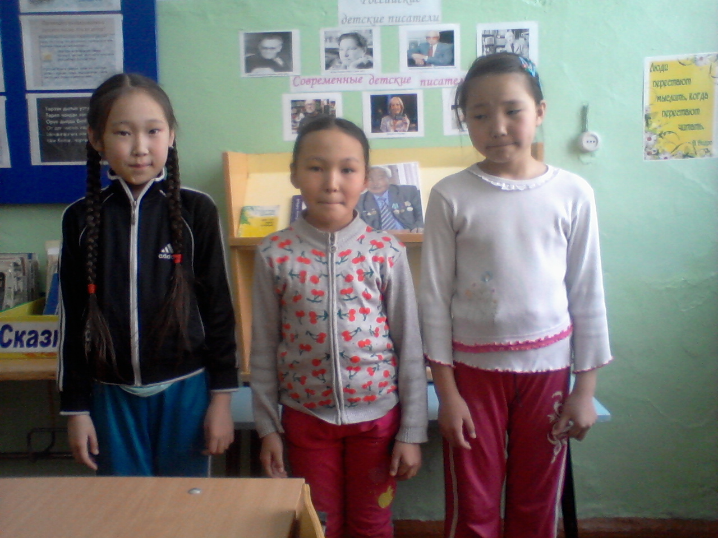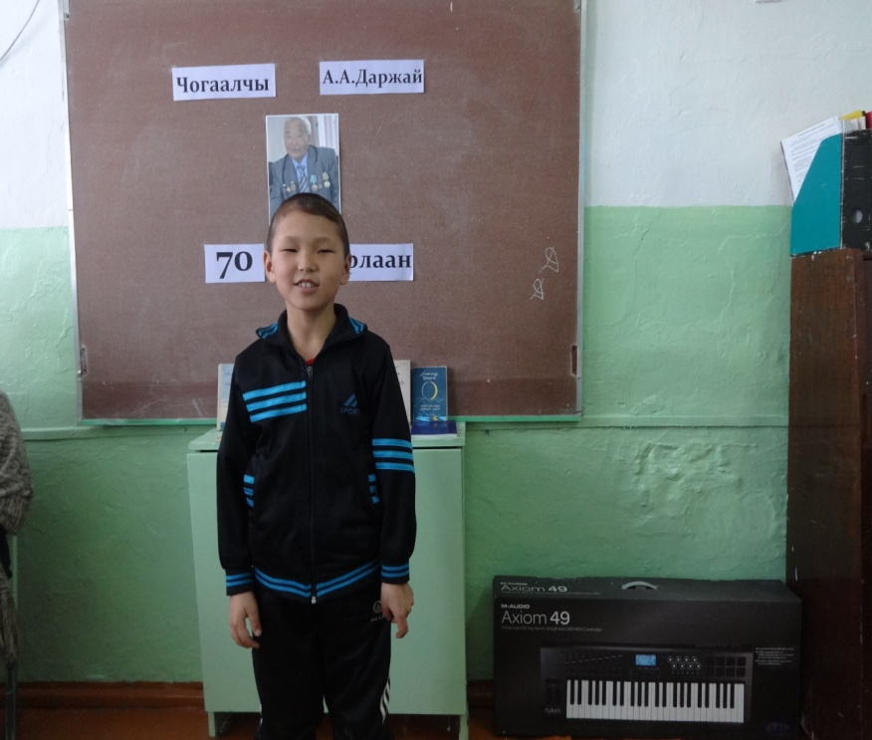

Среди 4 классов:

**1 место - Сангын-оол Ирина ученица 4 «б» класса**

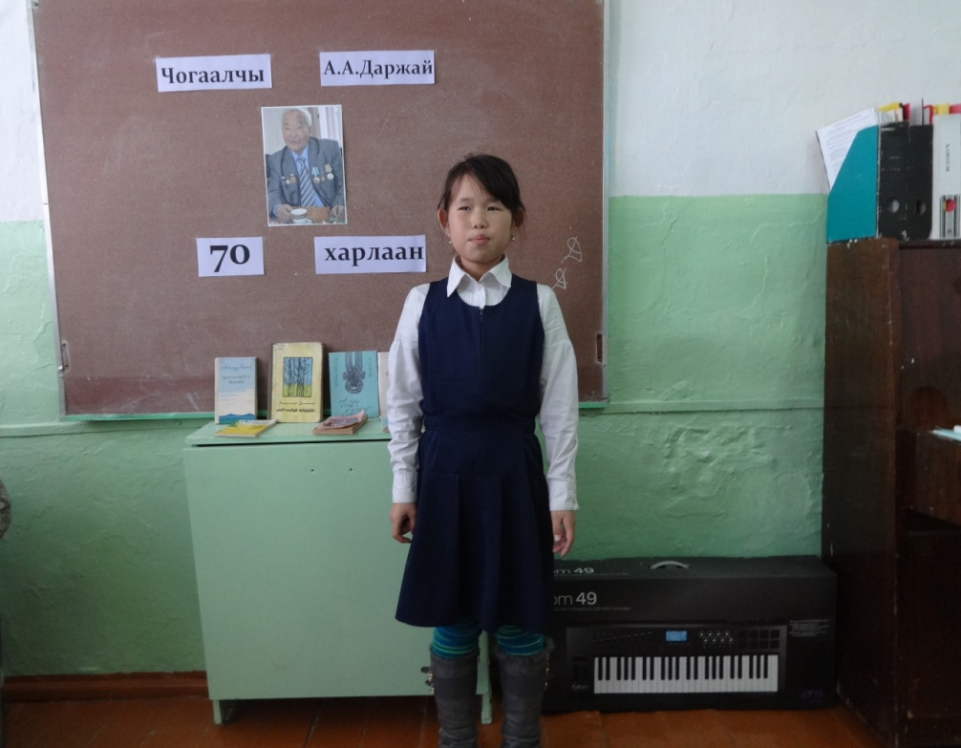

**2 место - Будегечи Айбек ученик 4 «в» класса**

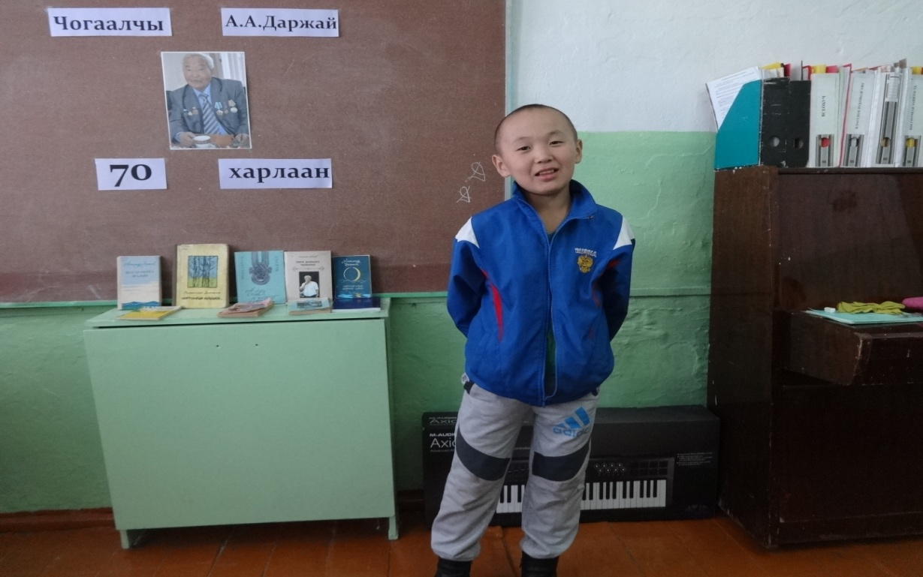

**3 место – Домаалай Найыр ученик 4 «в» класса, Чечек Радмила 4 «а» класса**

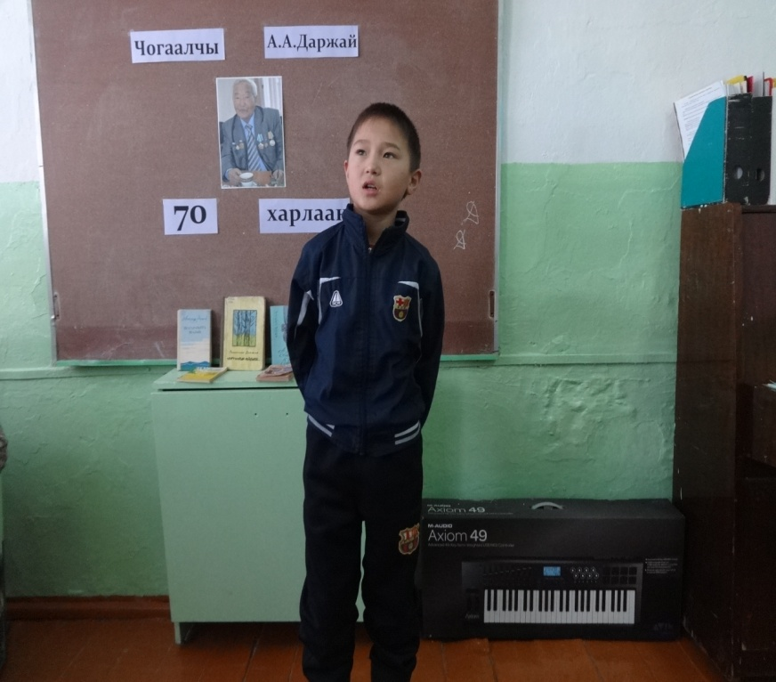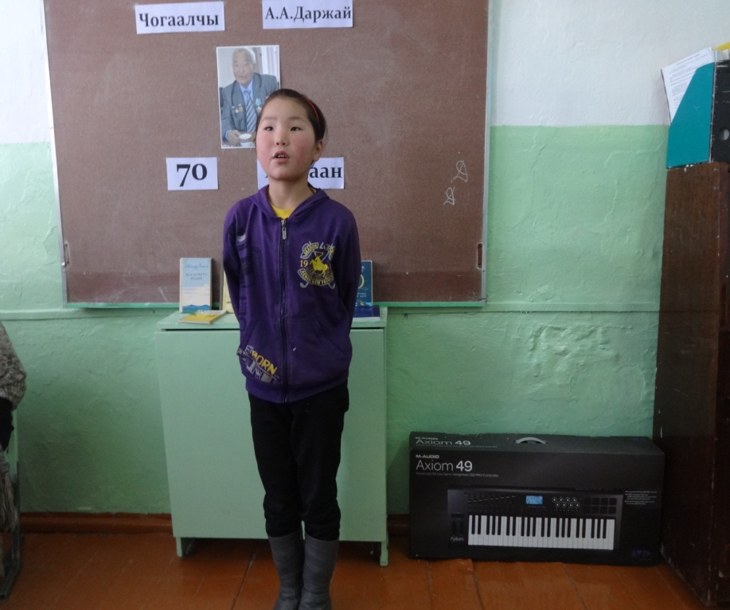

По итогам конкурса все участники награждены грамотами школы.

**Справку составила заведующая библиотекой :** Маады Чечена Болат-ооловна